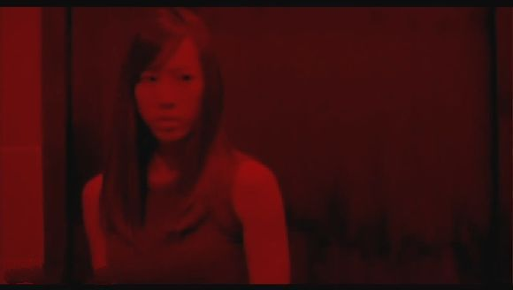
女主慢慢往里面走，终于女主开始感到气氛有点诡异了
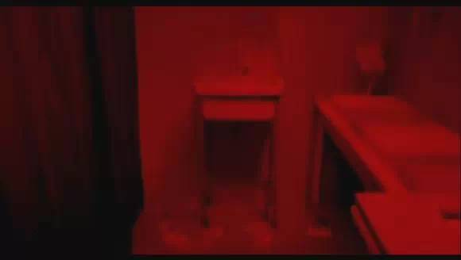
有声音从浴缸里传出来。
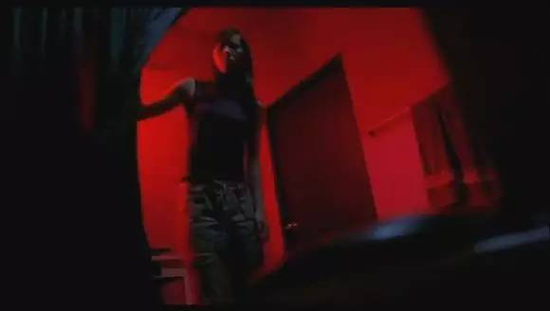
女主不信邪，勇猛的拉开了浴缸的布帘。果然什么都没看到。
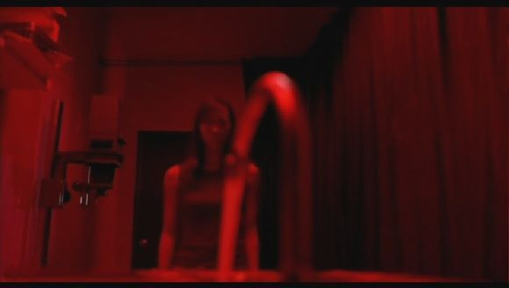
然后，她又看到水龙头的水没有关
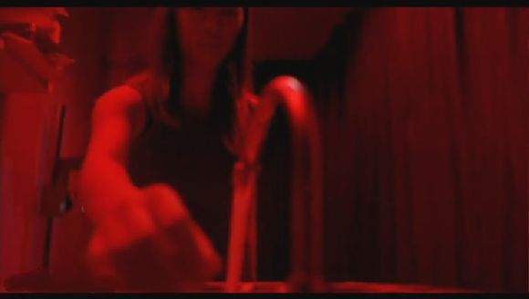
为了节约水电费，女主很好心的去关掉水龙头。
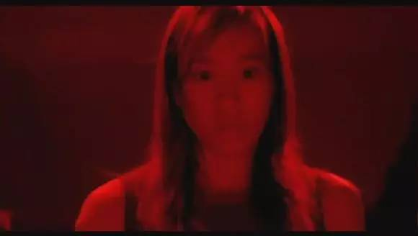
然后她似乎在水槽里看到什么，眼睛睁的特别大。
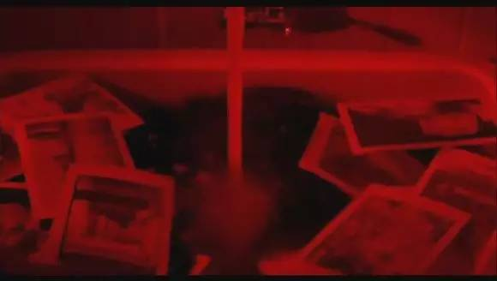
发现水槽下有团黑呼呼的东西
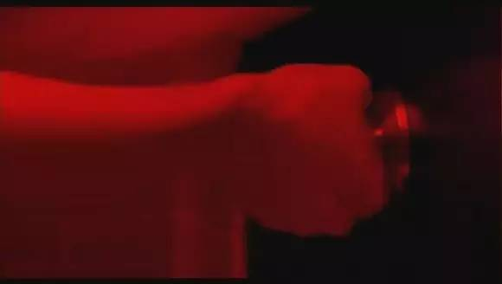
吓得立即跑到门旁边，却一直打不开门
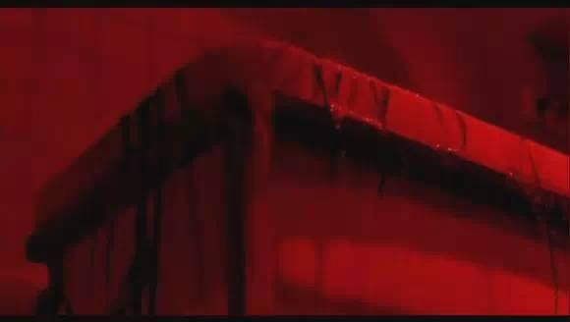
到这里，终于看清了。原来水里头都是头发。。有个人在水槽里边。
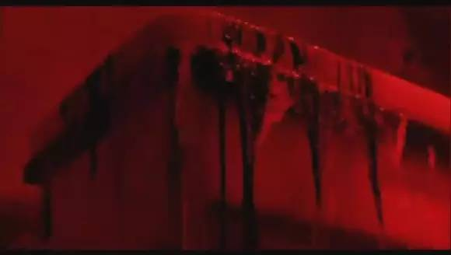
黑色头发慢慢顺着水露了出来
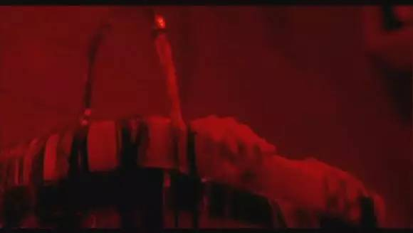
然后是一双白白的手露了出来
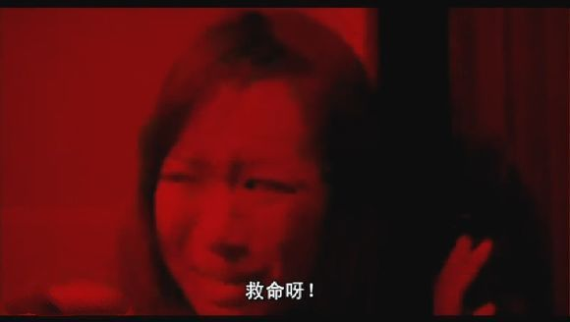
女主吓尿了，直接大喊救命
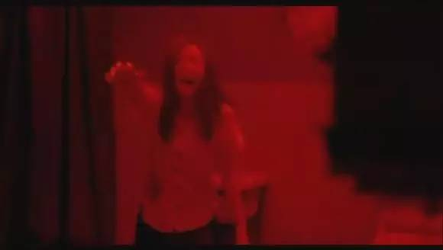
紧跟着一个女鬼从水槽里出来，鬼喊的尖叫了一声。
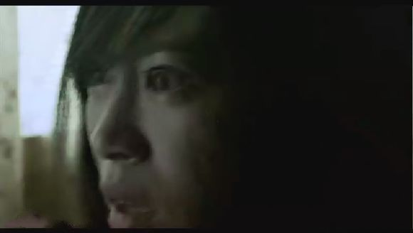
女主大叫了一声，被惊醒了，原来之前是女主的一个噩梦
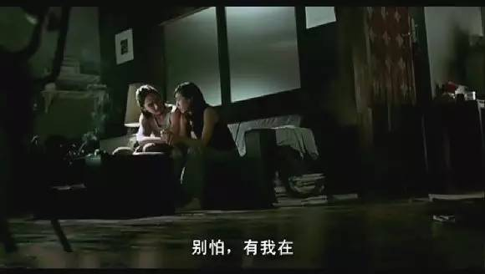
镜头又一次转移。来到男主的家里头，他安慰女主
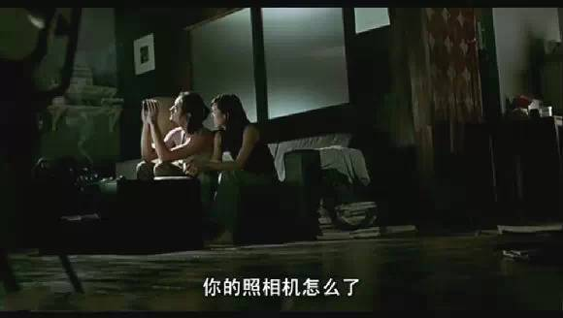
女主好奇问到男主的照相机怎么了
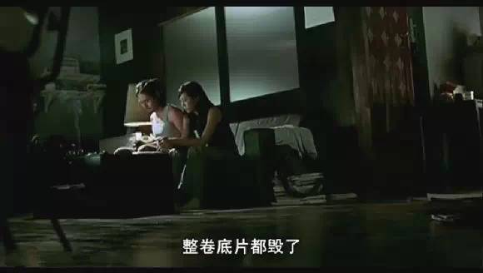
男主很无奈的说到
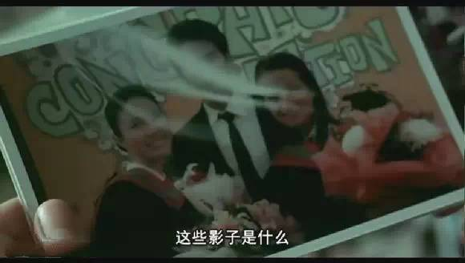
女主看着照片，也好奇了起来
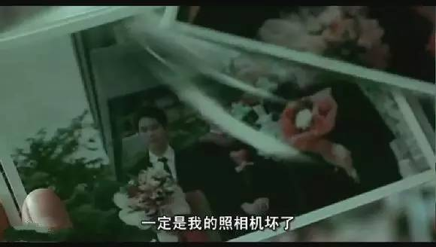
男主也不清楚，只说自己照相机出毛病了
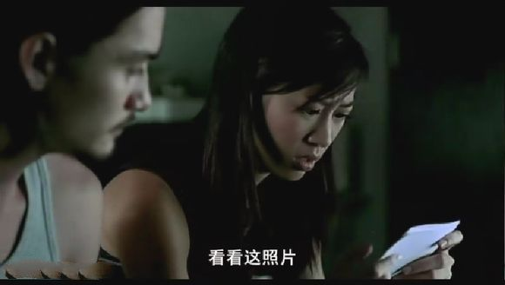
忽然，女主似乎从一张照片上发现了什么

